**Příloha č. 1 obecně závazné vyhlášky, kterou se zakazuje požívání alkoholických nápojů za účelem zabezpečení místních záležitostí veřejného pořádku na vymezených veřejných prostranstvích.**

Přehled veřejných prostranství vymezující oblasti města, na kterých je zakázáno požívání alkoholických nápojů:

1. centrum města vymezené ulicemi 1. máje (od mostu přes řeku Odru), Dělnická, Veselská (po most přes Stodolní potok), Kopečná, Potoční, Nové Město a sídliště Míru, zahrnující Masarykovo náměstí a ulice Zámecká, Pásová, Okružní, Radniční a Kostelní a Zámecký park,

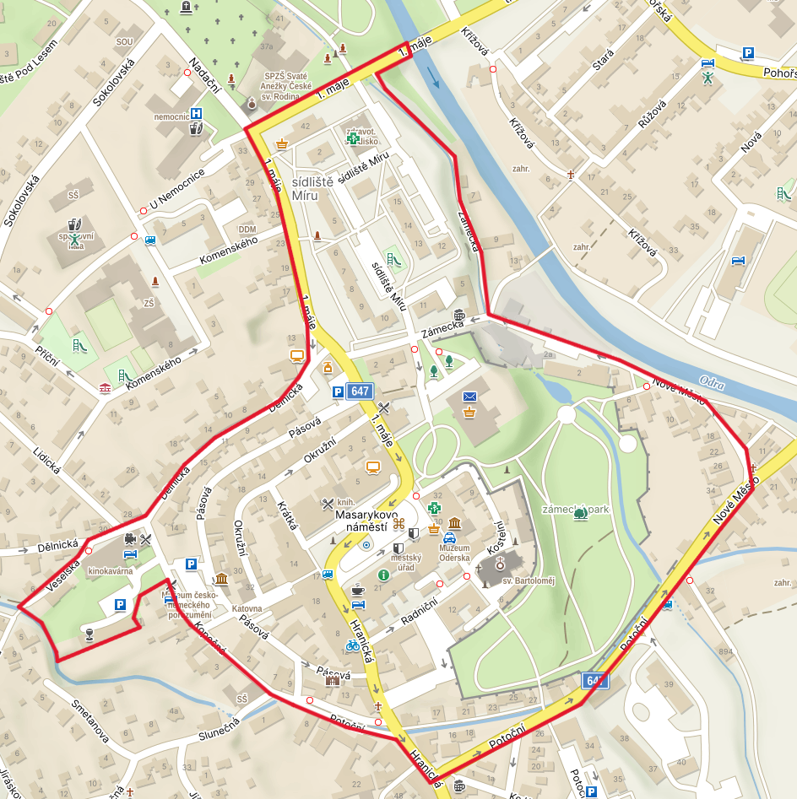

1. prostor autobusového a vlakového nádraží a jejich okolí vymezený ulicemi tř. Osvobození, Vítkovská (po 1. splav na řece Odře) a Nádražní,

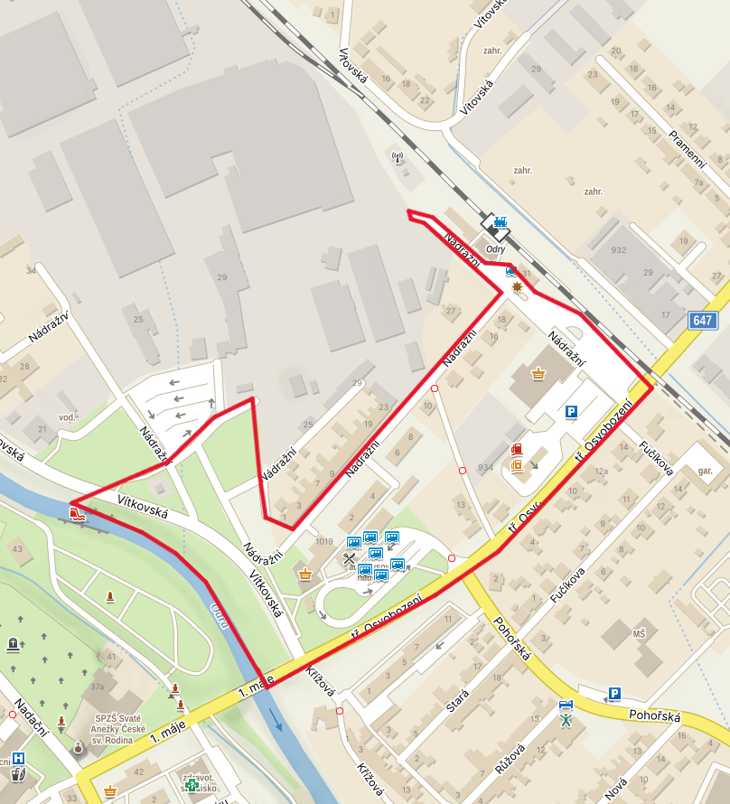

1. prostor Parku padlých, vymezený ulicí 1. máje, břehem řeky Odry a přístupovou komunikací ke sportovišti,

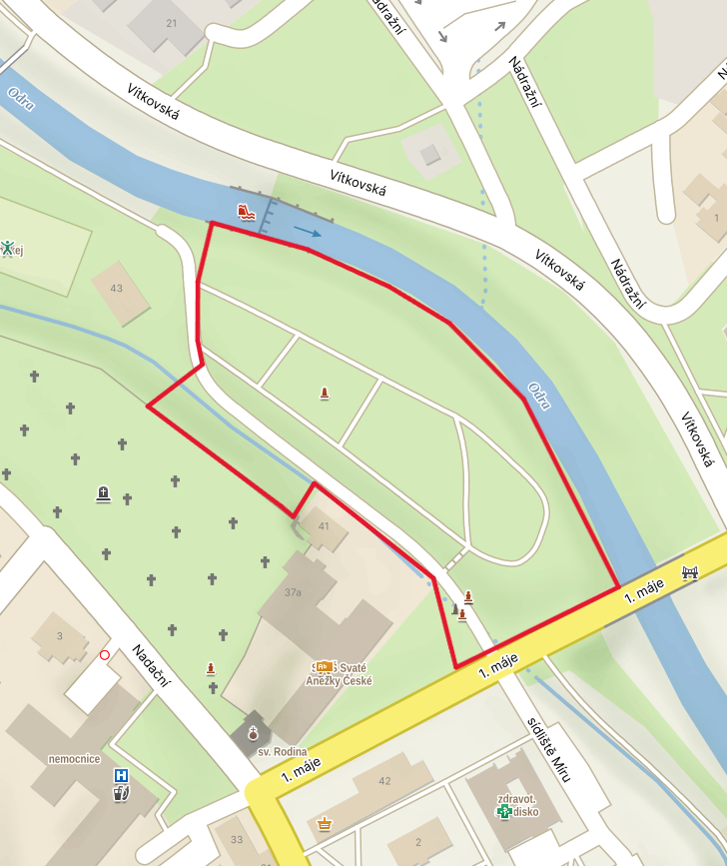

1. prostor kolem budovy základní školy a sportovišť vymezený ulicemi Komenského, Příční a Sokolovská.

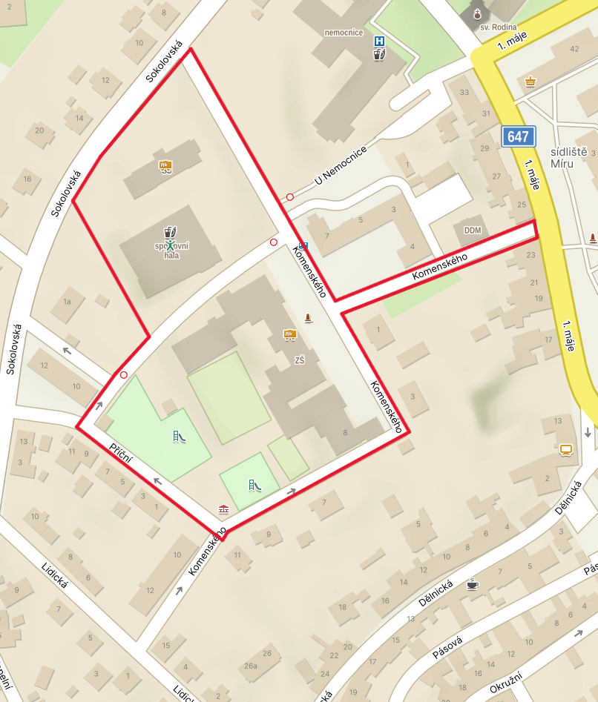

1. prostor areálu kolem budovy základní školy a sportoviště na ulici Pohořská.

